
实验报告
EXPERIMENT REPORT

课程名称： 计算机网络
课 程 号： GX08803
授课教师： 周杰

学 号： 20201008334
姓 名： 史万锐
学 院： 信息科学与技术学院

- 实验目的
了解动态路由的概念及其配置。动态路由是指根据动态路由协议(如RIP)自动建立路由表,当用户去掉一条连线时,它会自动去掉其路由。路由器的每一个接口对应不同网络,两个路由器间的连线,可以看作个特殊的网络,其两端IP应该属于同一网段,且不同于其他端口的IP。设置IP地址时,如果路由器的其他端口已有这个网络了,则系统会提示已有这个网络,并显示对应的端口。
- 实验拓扑图
本实验的拓扑图如图1.40所示。
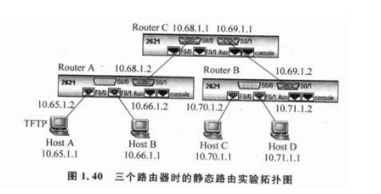
- 实验步骤
- 按照实验拓扑图1.40所示放置好实验设备并连线,建立实验环境。
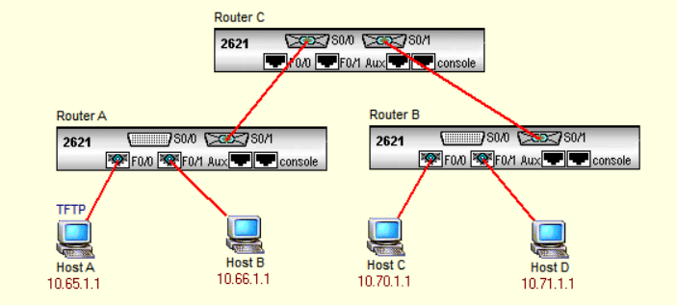
- 设置各台计算机的IP地址
- 双击图1.40中的计算机Host A,在其弹出的命令行输入窗口PCA中输入命令。
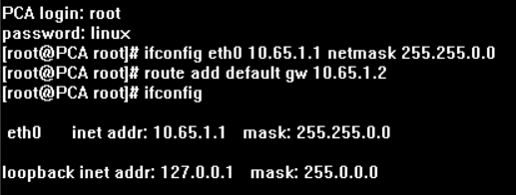
- 双击图1.40中的计算机Host B,在其弹出的命令行输入窗口PCB中输入命令。
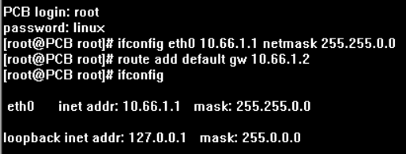
- 双击图1.40中的计算机Host C,在其弹出的命令行输入窗口PCC中输入命令。
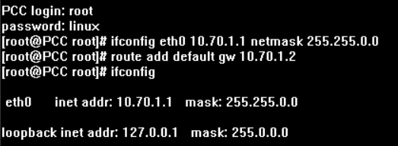
- 双击图1.40中的计算机Host D,在其弹出的命令行输人窗口PCD中输入命令。
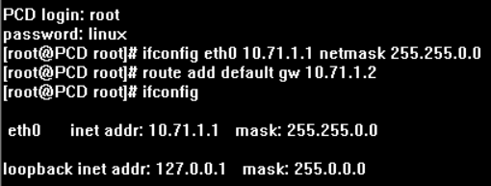
- 设置各台路由器的接口IP地址
- 双击图1.40中的路由器Router A,在其弹出的命令行输入窗口ROA中输入命令。
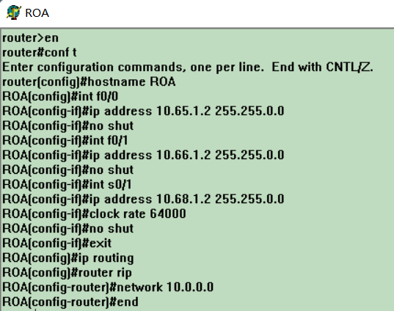
- 双击图1.40中的路由器Router C,在其弹出的命令行输入窗口ROC中输人命令。
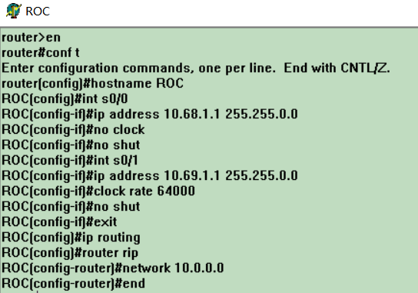
- 双击图1.40中的路由器Router B,在其弹出的命令行输入窗口ROB中输入命令。
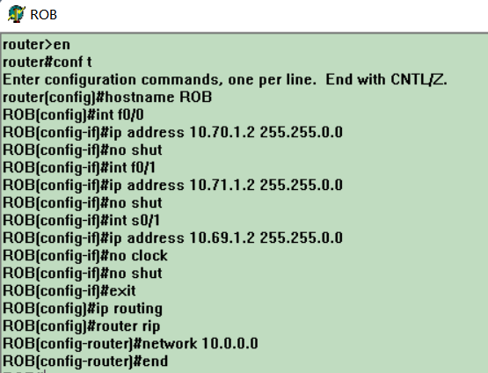
- 査询各路由器的路由表
- 双击图1.40中的路由器Router A,在其弹出的命令行输人窗口ROA中输入命令。
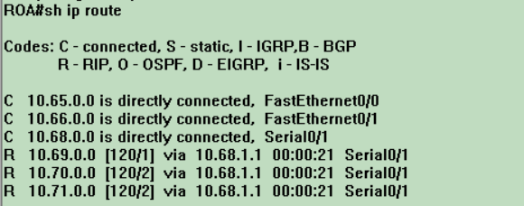
- 双击图1.40中的路由器Router B,在其弹出的命令行输入窗口ROB中输入命令。
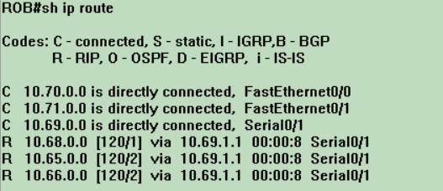
- 双击图1.40中的路由器Router C:在其弹出的命令行输入窗口ROC中输入命令。
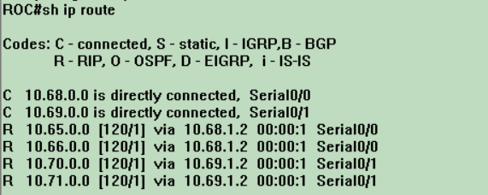
- 测试各点的连通性
以计算机Host A作为发起点来测试与其他计算机的连通性。双击图1.40中的计算机Host A,在其弹出的命令行输入窗口PCA中输入命令。

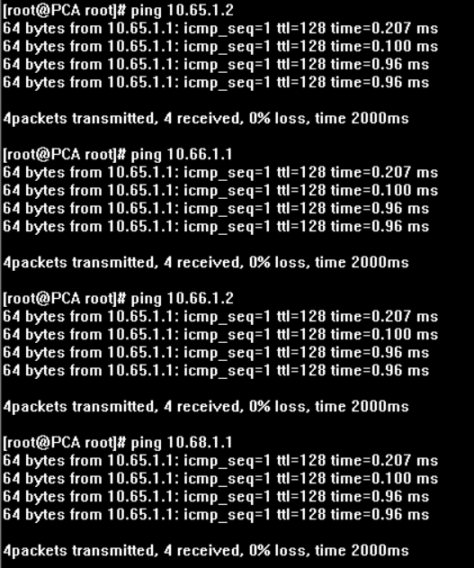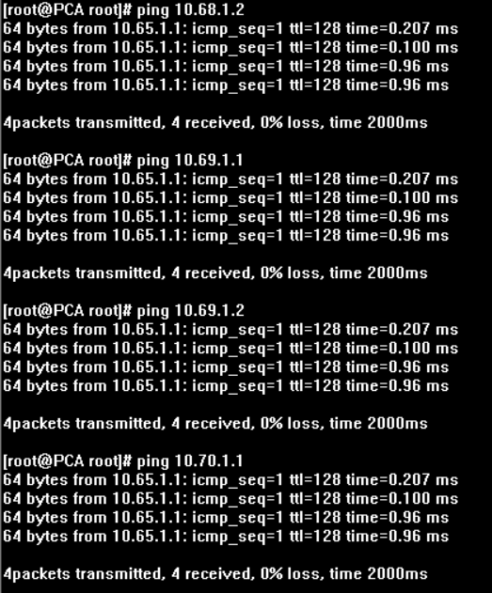
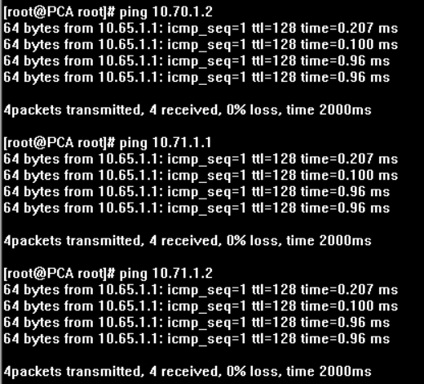
结果显示全部为通，符合预期结果，实验成功。

